Практическое задание №6

Бардин Руслан

Задание 1

|  |  |  |  |  |  |  |  |
| --- | --- | --- | --- | --- | --- | --- | --- |
| X0 | X1 | X2 | X3 | Y0 | Y1 | Y2 | Y3 |
| 2 | 3 | 5 | 6 | 4 | 1 | 7 | 2 |

Запишем формулу для интерполяционного многочлена в форме Лагранжа:

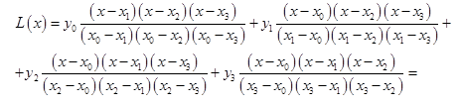

И подставим туда табличные значения:

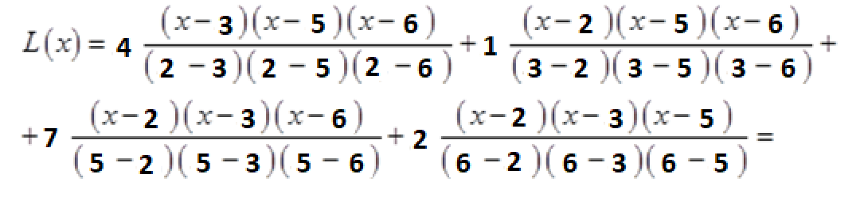

И преобразуем полученное выражение, в итоге получив:

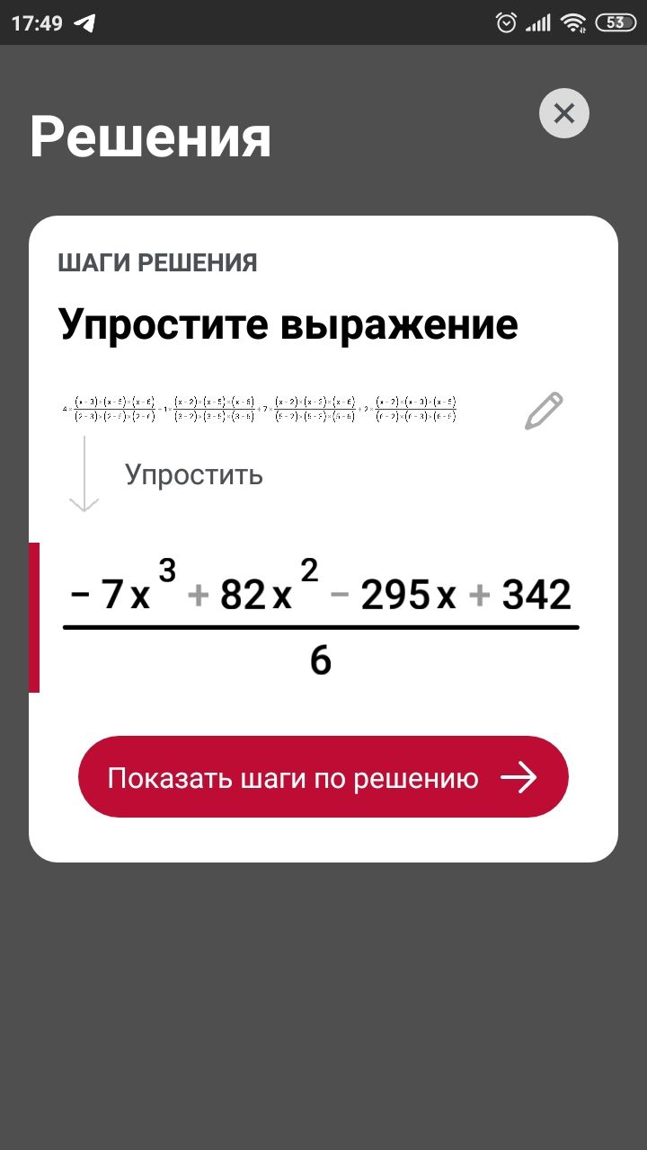

Построим график и отметим узловые точки:

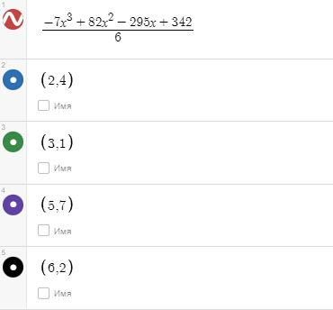

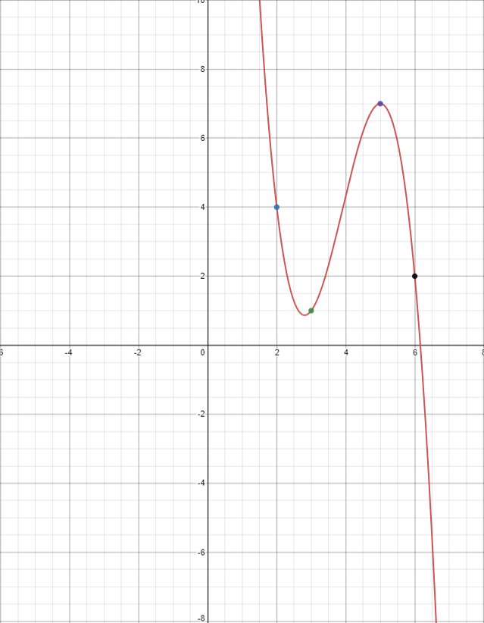

Задание 4

С помощью программы для ЭВМ уплотните часть таблицы заданной функции, пользуясь интерполяционными формулами Ньютона.

A = 0,30

B = 0,45

H = 0,025

X1 = 0,01

X2 =0,59

|  |  |
| --- | --- |
| x | Cos x |
| 0,05 | 0,99375 |
| 0,10 | 0,99500 |
| 0,15 | 0,99877 |
| 0,20 | 0,98007 |
| 0,25 | 0,96891 |
| 0,30 | 0,95534 |
| 0,35 | 0,939337 |
| 0,40 | 0,92106 |
| 0,45 | 0,90045 |
| 0,50 | 0,87758 |
| 0,55 | 0,85252 |

Расчёт был проведен в Excel

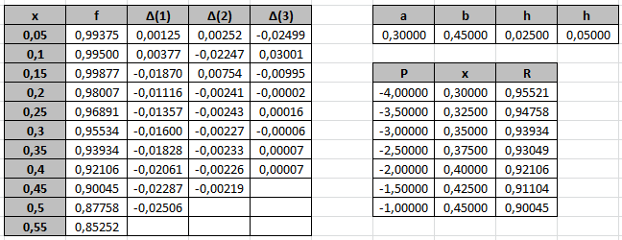

Задание 5

Используйте интерполяционные формулы Ньютона, для функции y(x), заданной равномерной сеткой, вычислите y(x1) и y(x2) при условии, что значения x1 и x2 находятся за пределами сетки.

A = 0,30

B = 0,45

H = 0,025

X1 = 0,01

X2 =0,59

|  |  |
| --- | --- |
| x | Cos x |
| 0,05 | 0,99375 |
| 0,10 | 0,99500 |
| 0,15 | 0,99877 |
| 0,20 | 0,98007 |
| 0,25 | 0,96891 |
| 0,30 | 0,95534 |
| 0,35 | 0,939337 |
| 0,40 | 0,92106 |
| 0,45 | 0,90045 |
| 0,50 | 0,87758 |
| 0,55 | 0,85252 |

Расчёт был проведен в Excel

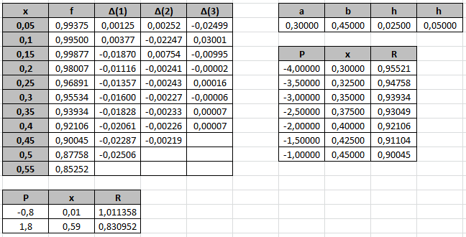

Вывод:

В ходе данной практической работы были более подробно изучены методы решения заданий с помощью интерполяционных формул Лагранжа и Ньютона, а так же проверка правильности решения задания с помощью графа. Подводя итоги можно сказать, что в формуле Ньютона используется верхняя строка таблицы конечных разностей. Особенностью формулы является также последовательное увеличение степени многочлена по мере добавления очередных слагаемых. Это позволяет уточнять получаемый результат без пересчета уже учтенных слагаемых.